Ruit 146 – 1933/53-vertaling
Naam:
Gemeente:
  - Soek die regte woord in die teks
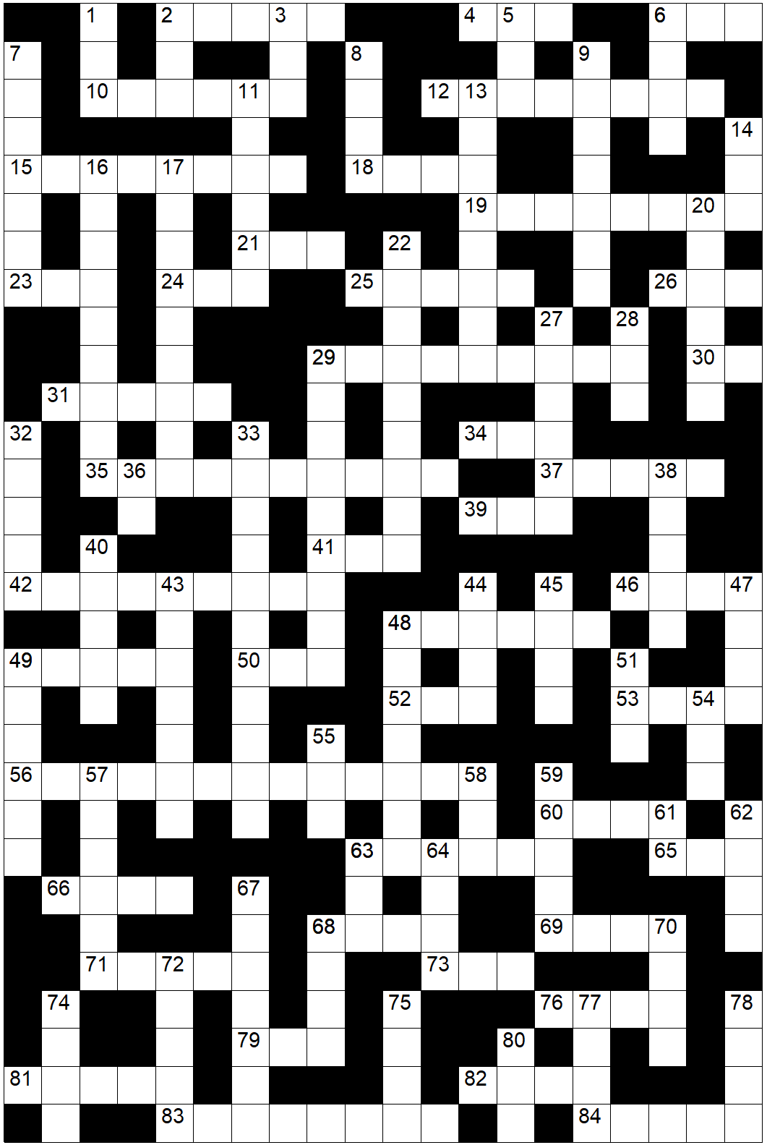

Antwoorde

AF
1 Genesis 3:15
2 Klaagliedere 2:21
3 2 Konings 25:11
5 Levitikus 4:32
6 Openbaring 11:19
7 Hebreërs 7:9
8 Spreuke 31:13
9 Genesis 21: 31
11 1 Konings 1:3
13 2 Konings 8:15
14 Matteus 27:34
16 Genesis 6:14
17 Matteus 16: 3
20 1 Konings 16:31
22 Handelinge 17:34
27 2 Samuel 12:28
28 Lukas 13:34
29 Jeremia 38:7
32 1 Konings 1:39
33 Prediker 7:1
36 Numeri 21:33
38 Genesis 4:17
40 Ester 1:19
43 Hooglied 2:1
44 1 Samuel 21:14
45 Matteus 21:5
47 Genesis 25:30
48 Handelinge 27:30
49 Jesaja 41:19
51 Nehemia 6:5
54 Openbaring 13:11
55 Genesis 11:4
57 1 Timoteus 6:17
58 Genesis 29:23
59 Genesis 32:30
61 Spreuke 14:4
62 Psalm 71:5
63 Jeremia 31:39
64 Levitikus 11:6
67 Daniël 1:7
68 2 Samuel 13:29
70 Daniël 8:16
72 1 Samuel 6:4
74 Rigters 6:11
75 Openbaring 3:2
77 Genesis 17:19
78 1 Samuel 16:1
80 Nehemia 13:8
DWARS
2 Ester 4:8
4 Rigters 11:3
6 Numeri 20:25
10 Openbaring 16:13
12 Genesis 20:2
15 Joël 1:7
18 Genesis 4:22
19 Levitikus 11:17
21 Genesis 36:24
23 Esegiël 9:2
24 Maleagi 2:17
25 Markus 15:23
26 Numeri 24:21
29 Levitikus 14:21
30 Genesis 6:15
31 Genesis 45:10
34 Psalm 37:15
35 Genesis 15:9
37 Job 32:2
39 Matteus 1:3
41 Psalm 2:8
42 Jesaja 38:14
46 1 Konings 10:22
48 Matteus 23:24
49 Judas 1:7
50 Spreuke 15:32
52 Psalm 115:7
53 Rigters 4:5
56 Levitikus 11:19
60 Deuteronomium 34:1
63 2 Konings 4:12
65 Numeri 33:55
66 Prediker 11:3
68 Rut 1:20
69 Rigters 14:5, 6
71 Jesaja 28:27
73 Psalm 146:6
76 Rigters 17:1, 2
79 Eksodus 4:9
81 1 Samuel 11:1, 2
82 Rut 1:14
83 Numeri 13:22
84 Genesis 8:7

